**Escuela Normal de Educación Preescolar**

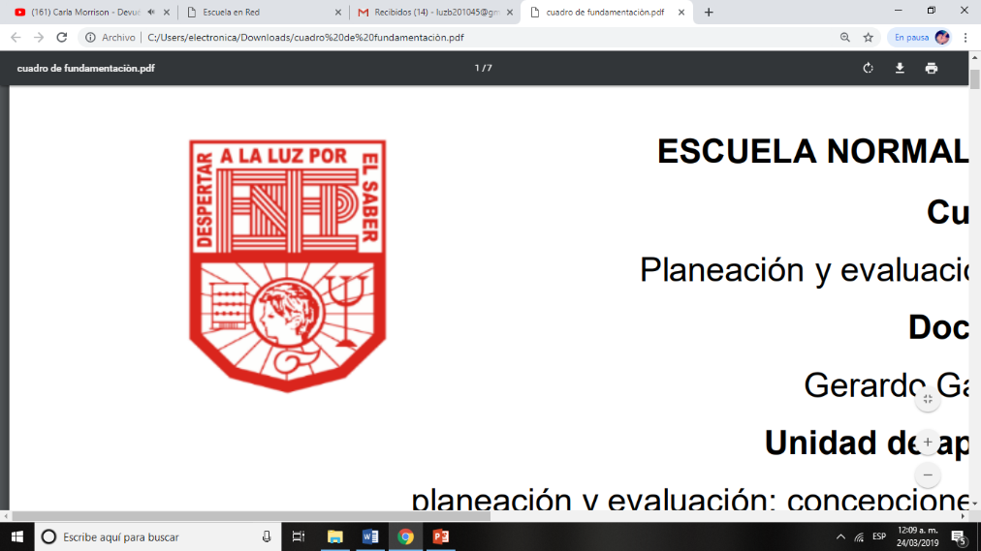

Licenciatura en Preescolar

**Curso:**

Atención a la diversidad.

**Profesora:**

Elizabeth Guadalupe Ramos Suarez.

**Presenta:**

Cynthia verónica González García N.L.8

2° “A”

**Competencias genéricas**

• Soluciona problemas y toma decisiones utilizando su pensamiento.

• Aprende de manera autónoma y muestra iniciativa para autorregularse y fortalecer su desarrollo personal.

• Colabora con diversos actores para generar proyectos innovadores de impacto social y educativo.

• Utiliza las tecnologías de la información y la comunicación de manera crítica.

• Aplica sus habilidades lingüísticas y comunicativas en diversos contextos.

Saltillo, Coahuila 4 de abril del 2020.

¿Que importancia tiene la atención a la diversidad para lograr un trabajo áulico inclusivo?considero que es muy importante la inclusión y más en los niños porque como dice en el video,desde pequeños tenemos que enseñarles a integrar a todos sus compañeros

¿Qué ventajas o desventajas consideras que existe al atender la diversidad desde una escuela inclusiva? Las ventajas son que todos los niños aprenderán a integrar a todos los compañeros con alguna discapacidad y las desventajas considero que la única sera lidiar con los padres de familia que no enseñan a sus hijos desde casa lo que es la inclusión